实践案例：不同颜色车道线识别

一、基本信息
1.案例编号：QL-Qcar101
2.隶属模块：视觉感知
3.案例描述：在QLabs中进行基础的图像处理，展示RGB、HSV不同通道图像并识别不同颜色车道线
4.理论知识：
（1）数字图像基础：像素、图像分辨率、灰度图像与彩色图像
（2）RGB色彩空间：红、绿、蓝三通道的组成原理，通道分离与合成
（3）HSV色彩空间：色调（Hue）、饱和度（Saturation）、明度（Value）的定义及其与RGB的区别
（4）色彩空间转换：RGB与HSV之间的数学转换公式及应用场景

二、实验内容

1. 内容1：配置QLabs实验场景
直观描述：运行脚本加载实验场景
实验操作：
- 运行脚本文件：找到并双击OpenQLabs.bat（使用脚本设置能快速打开对应场景，类似快捷键）
- 在脚本中输入数字选择要加载的QLabs场景：输入数字并回车后，会自动打开QLabs并进入对应的实践场景，本案例对应场景为“6.Plane”
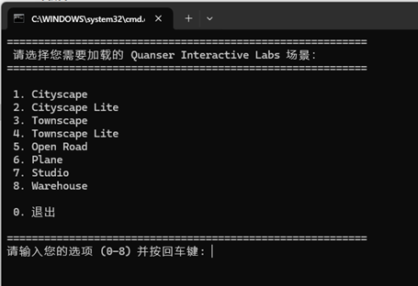
图1 QLabs场景选择界面
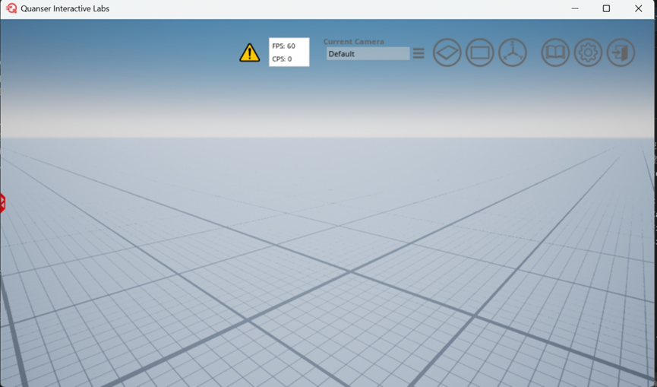
图 2 QLabs场景界面

2. 内容2：在QLabs中配置车道线识别实验环境
直观描述：运行脚本加载实验环境
实验操作：
- 运行VS code（安装成功后桌面上有快捷方式）
- 通过菜单操作加载实验程序：菜单栏中依次选择“文件”、“打开文件夹”，并在窗口中选择“实验程序”存放路径（即文件夹所在位置），并点击“选择文件夹”按钮
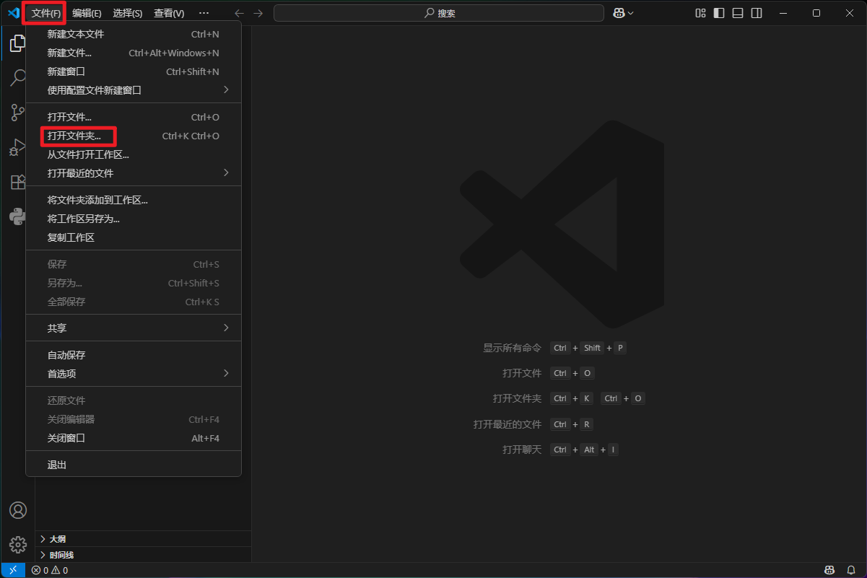
图 3 文件菜单操作界面
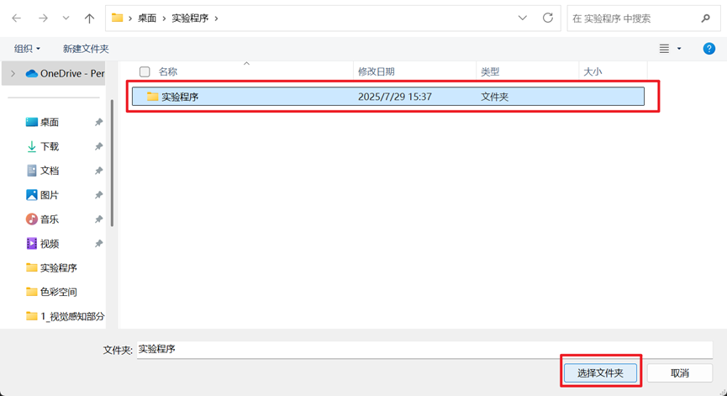
图 4 文件夹选择操作界面
- 找到并打开脚本文件：在“实验程序”界面中依次点击“视觉感知”、“车道线识别”，找到并双击“qlabs_setup.py”脚本（.py文件是纯文本源代码，可直接被解释器执行，是开发和调试的核心文件；是Python开发的“基石”，所有Python程序的核心逻辑都以这种格式存储，掌握其编辑和运行方式是学习Python的基础），
补充说明：单击与双击“qlabs_setup.py”的不同结果：
- 单击为预览模式（能在右侧编辑器界面看到代码内容，可以进行编辑、运行等操作），同一个 VS Code 窗口内只能同时存在一个预览模式的文件，如果此时单击其他文件，原先的编辑器页面会自动关闭
- 双击为编辑模式，会在右侧编辑器界面固定打开此文件（以单独标签的形式），此时除非手动将标签页关闭，否则文件一直保持打开状态
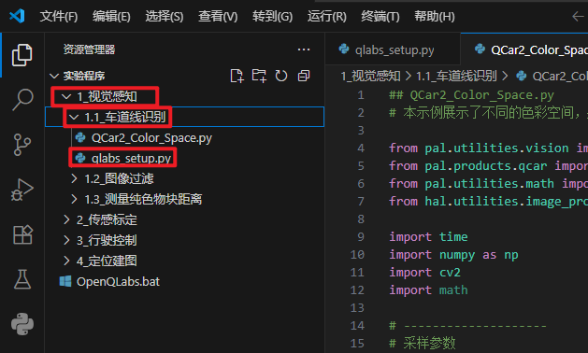
图 5 脚本程序位置
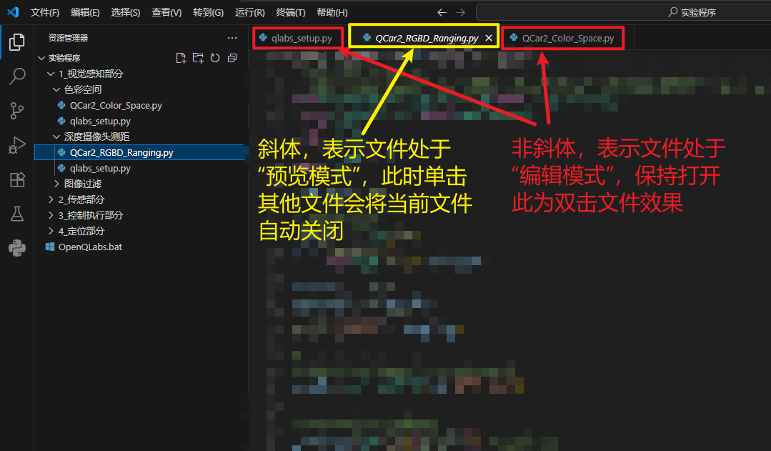
图 6 VS Code 编辑器界面
- 运行脚本程序加载车道线识别实验环境：在界面右上方找到运行按钮并点击，程序运行后生成QCar的车道线识别实验环境
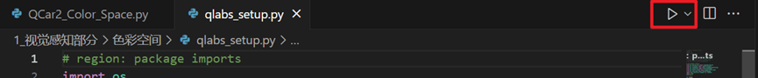
图 7 程序运行按钮
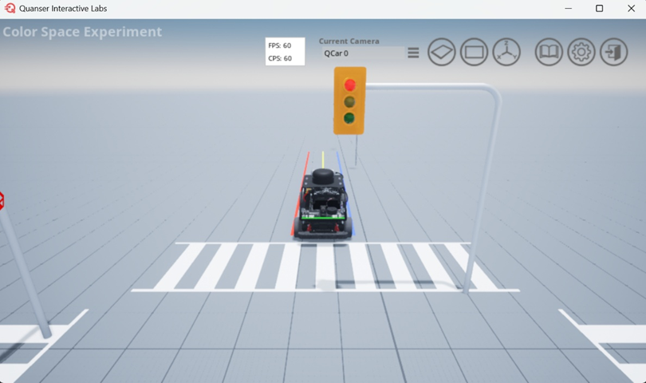
图 8 车道线过滤实验环境界面

3. 内容3：运行色彩空间实验程序并观察现象
直观描述：运行程序并观察车道线识别实验结果
实验操作：
- 找到并打开脚本文件：参考前述操作，在VS code中双击打开QCar2_Color_Space.py
- 运行脚本程序：在界面右上方找到运行按钮并点击，过程中需要根据提示选择对应QCar型号，输入数字2后回车运行，这里是由于 QLabs 中 QCar 有两个版本，老版本的 QCar1 和新版的 QCar2，我们选择新版 QCar2 进行实验
- 观察实验结果：程序运行后会生成如下4组画面，将鼠标放在摄像头原图像中移动，会在 VS Code 的命令行中显示当前鼠标位置的 RGB、HSV 数值，便于观察过滤需要的范围
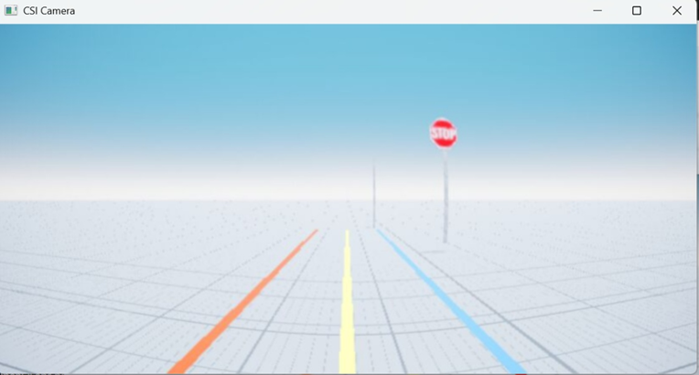
图 9 QCar中摄像头读取到的原画面
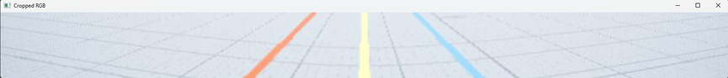
图 10 画面切割后截取出来的画面
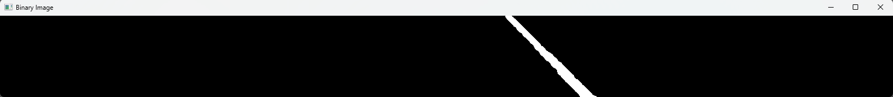
图 11 过滤出的蓝色车道线蒙板图像
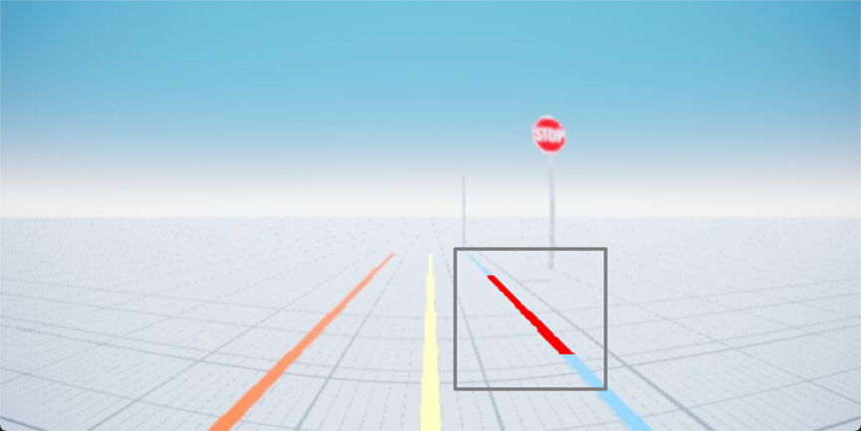
图 12 将过滤后的蒙板叠加在原始图像上显示
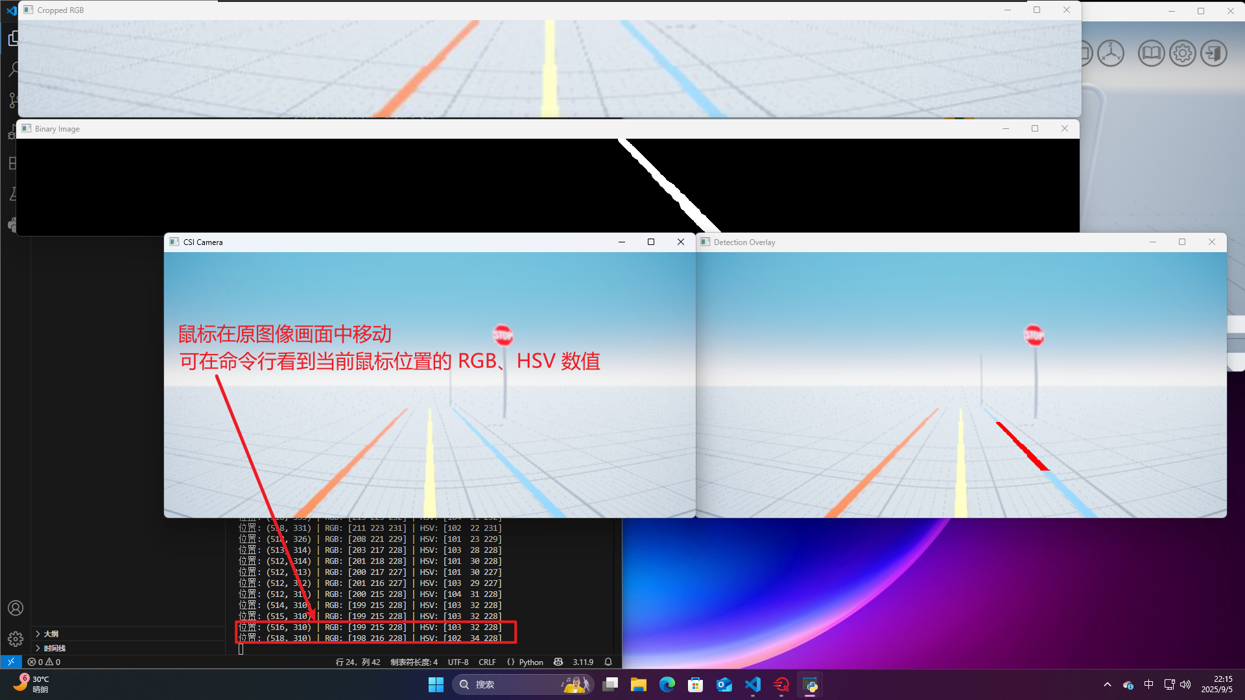
图 13 整体界面操作
- 结束实验：点击 VS Code 的命令行窗口，然后使用 Ctrl+C 快捷键停止程序
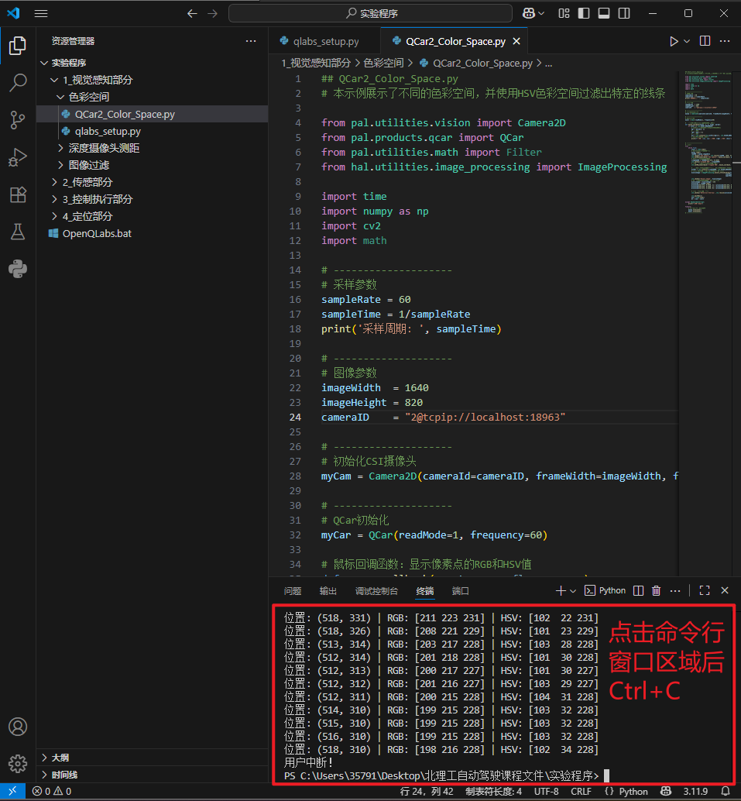
图 14 停止程序操作

- 4张图的布局技巧（便于观察）
首先 VS Code 最好通过 win+← （Windows键+左方向键）吸附到屏幕左半边，将 QLabs 放在右上角
- 4张图的解释说明
图9为鱼眼摄像头读取到的原图像，需要先理解鱼眼摄像头视野的范围及畸变；图10为原图像切割后的画面，为了规避视野中远方、上方的干扰，专注于离车较近的车道线部分；图11为经过HSV过滤后的蒙板图像（mask），白色部分即为HSV参数在过滤范围内的部分，黑色部分即为在过滤范围外的部分；图12是将过滤出来的蒙板图像（mask）以纯红色叠加到原图像中，便于观察具体过滤出的部分在原图像上的效果，用来判断是否过滤出了想要的部分（在此例中为车道线）

4. 内容4：程序分解与解读
直观描述：分析解读核心程序段，并尝试修改参数与观察现象
实验操作：
- 基本要求：能够真正读懂与理解程序的含义，并与相关硬件进行关联，能够有针对性的根据需要对参数值进行修改并观察现象；具体形式可参考但不局限于程序段1的解读示例

（1）程序段1：导入相关库中的核心类
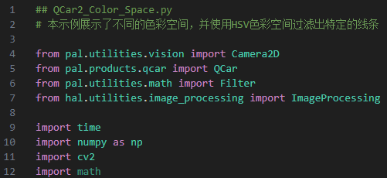
程序段截图 1导入相关库中的核心类
程序解读与说明：
- 【豆包】这段代码是Python中的模块导入语句，主要用于从特定的库（pal、hal）中导入所需的类或工具，以便在后续程序中使用。
- 【豆包】这段代码本身不实现具体功能，而是通过导入相关库中的核心类，为后续开发基于Qcar机器人的视觉导航、环境感知或自动控制程序做准备。需要结合对应的机器人硬件才能正常运行。
- 具体到本程序，其功能是依次导入Qcar的CSI摄像头、导入Qcar、导入滤波器、导入图像处理工具
（2）程序段2：采样参数设定
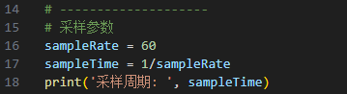
程序段截图 2 采样参数设定
程序分析引导：
- 【豆包】这段程序通过简单的数学运算，清晰地展示了“采样率”与“采样周期”的换算关系：采样周期=1/采样率。在实际工程中，这两个参数是配置数据采集系统的基础，决定了数据的时间分辨率。
- 上学期参加的实践项目或具体任务中，跟此采样参数设定相关的内容有哪些，并进行简要的关联分析或思考
- 这段设置采样周期，在本实验中作为后面摄像头初始化时的采样率设置，使用的鱼眼摄像头以 60fps 的速度读取，故采样率设置为 60Hz。
（3）程序段3：图像参数设定，图像宽度，图像高度，摄像头编号
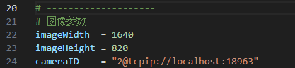
程序段截图 3 图像参数设定
程序分析引导：
- 【豆包】这段代码的参数配置常见于自动驾驶的摄像头数据采集模块，其作用是：告知系统后续处理的图像尺寸（1640×820），为图像裁剪、缩放、畸变矫正等预处理步骤提供基础+通过cameraID指定需要访问的摄像头设备，确保系统能正确建立与目标摄像头的连接（无论是本地 USB 摄像头还是网络摄像头）
- QCar2 上共有 4 个鱼眼摄像头，通过 cameraID 进行选择，本实验选择车头处的鱼眼摄像头，cameraID 为 2。

（4）程序段4：初始化CSI摄像头
程序段截图4：初始化CSI摄像头
程序分析引导：
- 通过前面设置的采样参数、图像参数，对摄像头进行初始化，方便后面读取并处理
（5）程序段5：初始化小车QCar，并将鼠标区域范围内的RGB和HSV数值读取
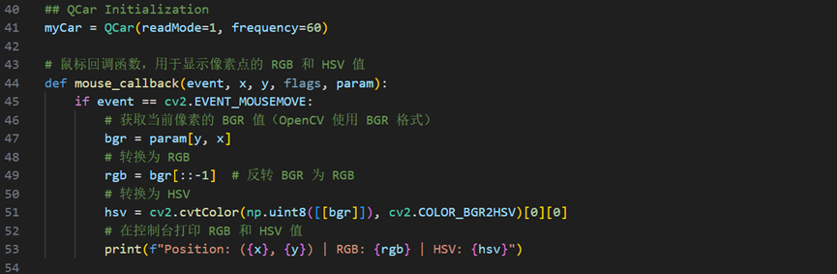
程序段截图5：初始化小车Qcar
（6）程序段6：图像读取、分割、过滤并显示的循环
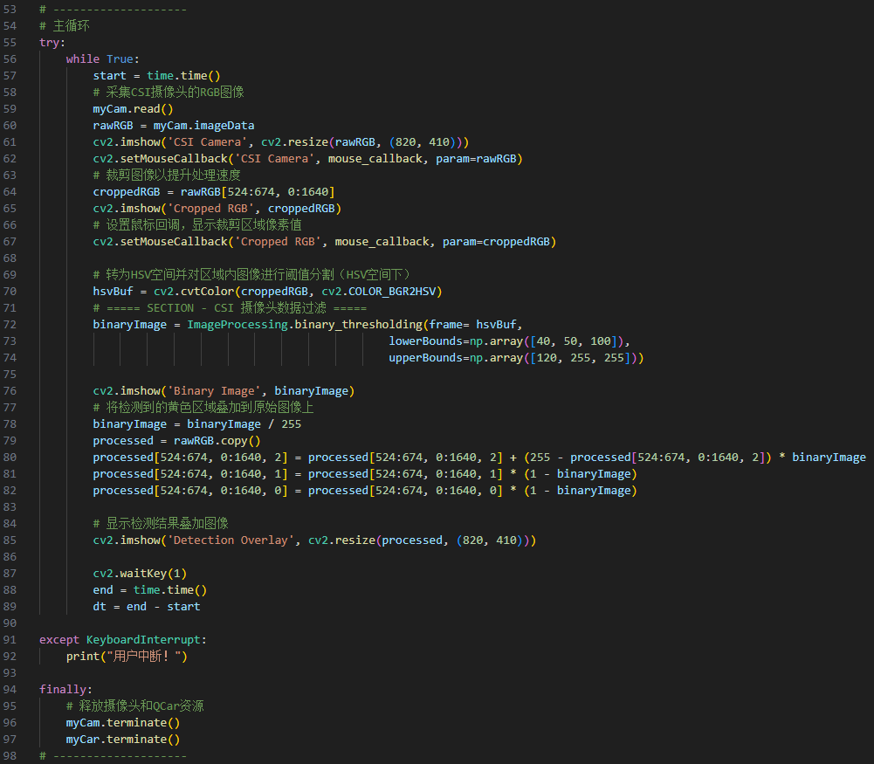
程序段截图6：图像读取、分割、过滤并显示的循环

